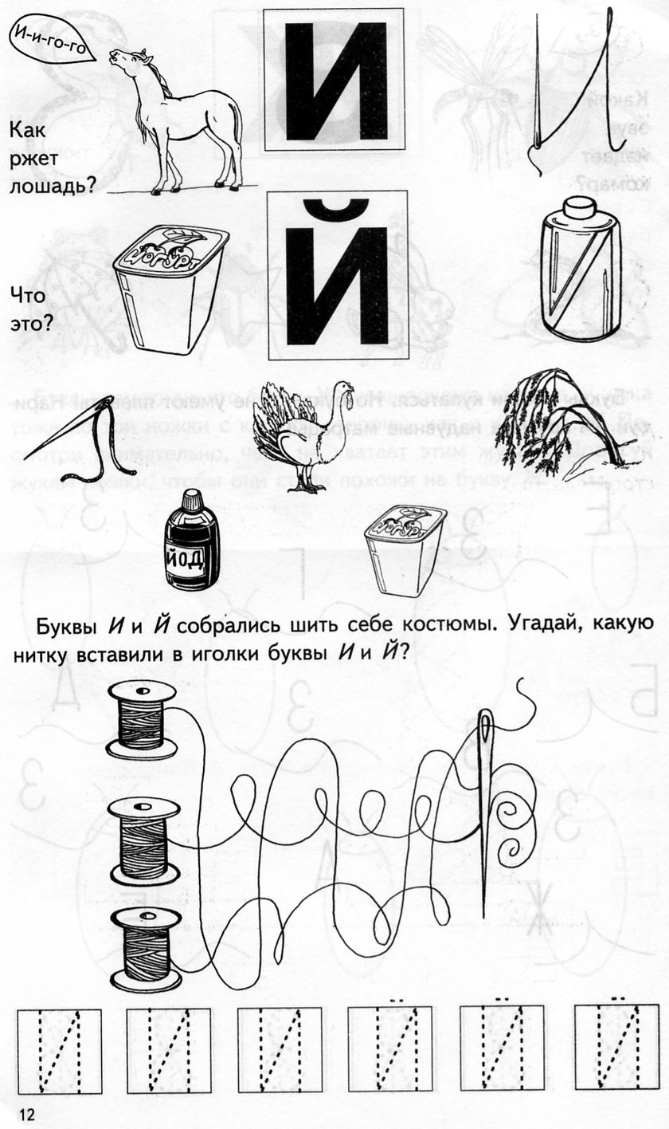
Грамота.
Тема: Звук и буква Й.
- Характеристика звука [Й].
Звук [Й] – согласный,
звонкий, всегда мягкий, обозначается зелёным
цветом.
- Определить наличие звука в слове, его позицию (начало, середина или конец слова), раскрасить зеленым цветом соответствующие клеточки.
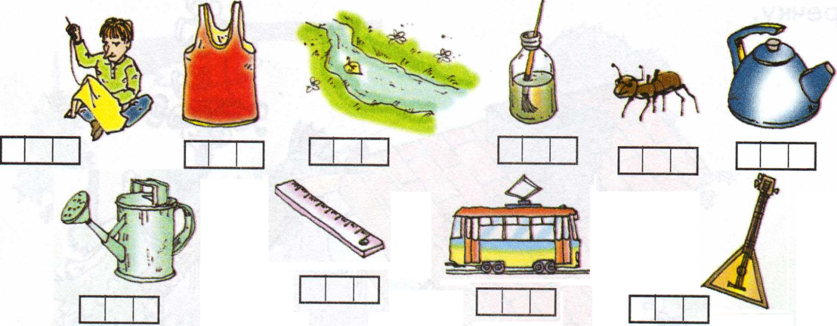

- Раскрась только те предметы, в названии которых есть звуки [б] и [б’].

- Нарисовать или наклеить картинки к схемам с изображением предметов, в названии которых есть звук [Й], закрасить соответствующим светом схему.

- Обвести карандашом только правильно написанные буквы Й.

- Зачеркни неправильно написанные буквы.
- Пропиши буквы.
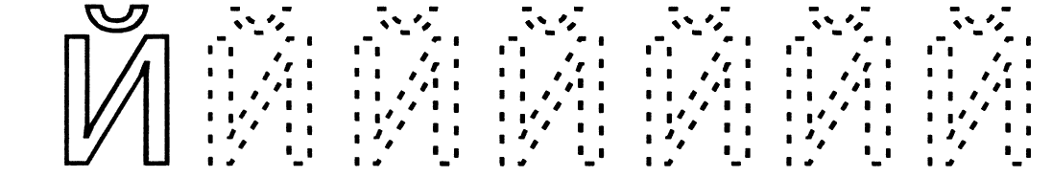
- Прочитай слоги, слова.
АЙ ОЙ ЭЙ УЙ ЫЙ ИЙ
йод | бой | май-ка | вой-на | по-пу-гай
йог | вой | мой-ка | гай-ка | мой
май | мой | кой-ка | двой-ка | твой

выйди найди отойди подойди войди
дай отдай кидай думай

мои – мой твои – твой

Это мой платок. Мой руки. Это мой кот Тимка.

